目录
第一章 工程概况 2
第二章 进度安排和劳动力组织 2
第三章 回填土前的准备工作 3
第四章 施工机具配备 3
第五章 主要施工方法及施工注意点 4
第六章 质量保证措施 6
第七章 质量标准 7
第八章 质量通病克服对策表 8
第九章 回填土施工质量预控流程 9
第十章 安全文明生产措施 9
第十一章 成品保护 10

工程概况
中科院中关村10 号楼基础埋深标高-12.01m，CFG 复合桩地基，基础开挖采用土钉墙边坡支护方式，基础底板1.6m 厚，底板外模采用砖砌胎膜，地下结构底板下及外墙外铺贴两层SBS 防水卷材。
本工程基础底板防水施工后，进行底板胎膜外的2︰8 灰土回填，地下基础结构施工到±0.00 后，进行地下室肥槽回填。按照设计图纸要求，2 ︰8 灰土回填坡度1：0.25， 沿建筑物外墙下，底部宽度50cm， 上部宽度为3.35m 范围内填2：8 灰土，其余均以素土回填。填土压实系数设计无具体要求，按照常规要求一般为0.93~0.95，夯实后的干密度≥1.45g/cm³。本工程回填土质量控制指标选用干密度。本工程基坑回填土总量：灰土约2488m3， 素土约650m³。回填土季节适逢雨季，且基坑边坡有明排水的干扰.

进度安排和劳动力组织
回填土施工进度安排，统一由施工生产经理根据现场需要布置，劳动力选用有施工经验的，技术级别高，干活认真负责的工人操作。
大量回填时，劳动力应保证30 人以上，分两个班组作业。

回填土前的准备工作
1. 由工长组织，技术人员向回填土工进行详细交底。
2. 注意收听天气预报，掌握天气变化， 合理组织人员施工，做好班前施工准备和班后防雨保护工作。
3. 做好土壤夯实取样试验的准备工作。
4. 测量工测设好分层标高标志筋。
5. 回填土及白灰应注意覆盖保护，防止雨淋。
6. 回填前基坑应清理干净杂物、垃圾、零散用具等。
7. 回填前，将外墙洞口，临时进行封堵再回填，基础墙的穿墙模板螺栓孔均必须先用高标号防水砂浆堵严。
8. 地下室引出电缆、导管等处采用保护覆盖，或砌筑挡雨水井。
9. 地下室外墙砌好120mm 厚50 号砂浆砌砖保护墙。

施工机具配备
主要机具有：蛙式打夯机、手推车、筛子、木耙、铁锹（尖、平头两种），2m 靠尺，胶皮管、小线和木折尺等。配备数量：
蛙式打夯机 4 台
手推车 8 辆
铁锨18 把

主要施工方法及施工注意点
1. 土的过筛、搅拌及运输
（1）回填土采用2：8 灰土，优先利用基坑中挖出的原土，但不得含有杂质，使用前应过筛，其最大粒径不大于5cm。
（2）回填土在基坑边6m 外进行过筛，剔除、砸碎大粒径土块，清除杂物，石灰与土使用铁皮量斗，按照体积比2：8 配合，拌匀，人工翻拌不少于3 遍，干土须洒水润湿，潮湿土须翻松、晾干，使土质干燥、松散，以保证土样最佳含水率，一般最优含水量为14%~18%，现场以手握成团，两指轻捏即散为宜，如果基坑内局部环境过湿，可适当多拌点白灰，并选用晾干土。
（3）灰土采用塔吊或溜槽运至肥槽内回填。
2. 夯填操作工艺
（1）工艺流程
基槽底清理→外墙面处理→检查原土质、拌制灰土→2:8 灰土分层分层铺土、耙平→夯打密实→检验密实度→修整、找平、验收→素土分层夯填。
（2） 回填灰土应分层铺摊，每层铺土厚度为不大于300mm， 每层铺摊后随之耙平。
（3）回填灰土每层至少夯打三遍，打夯应一夯压半夯，夯夯相接，行行相连，纵横交叉，严禁采用浇水使之下沉的所谓“水夯”法。
（4）如须要分层分段夯实时，交接处应填成阶梯形，梯形的高宽比为
1：2（高15cm、宽30cm）， 上下层错缝距离不小于0.5m， 接槎的槎子应垂直切齐。分段夯填时，不得在墙角下接缝。
（5）回填时，为防止管道中心线位移或损坏管道，在有管道处应用人工夯实，先在管子两侧填土夯实，并应由管道两侧同时进行，直至管顶0.5m 以上时，在不损坏管道的情况下，方可采用蛙式打夯机夯实。
（6）回填土每层填土夯实后，应按规范要求进行环刀取样，测出干土的质量密度（≥1.45g/cm3），达到要求后，再进行上一层的铺土。
（7）回填土夯实时，对于打夯机无法夯实的死角，如基坑周边应采取人工夯实。木夯或石夯的质量0.04~0.08t， 人力送夯的落距40~50cm，每搭接半夯。
（8）修整找平：填土全部完成后，应进行表面拉线找平，凡超出标准高度的地方，应及时依线铲平，凡低于标准高度的地方，应补填夯实。
（9）每天收工应注意天气情况，及时覆盖基槽，土源防止雨淋。
（10）下雨天不能施工。
3.防雨水、地下水施工
（1） 灰土应当日铺填夯压，入槽灰土不得隔日夯打。
（2） 夯实后的灰土表面作临时覆盖，防止日晒雨淋。
（3）刚打完的灰土，如突遇暴雨，雨后继续施工时，应将松软灰土去除，并补填夯实，稍受湿的灰土可在晾干后补夯。
（4）作好基坑降、排水工作，保证回填过程中不受积水干扰。在滞水层以下施工回填土时，采取临时堵塞导水管，或将导水管加长，直接将边坡渗水引入角部陶粒水泥管井内的防水干扰措施。

质量保证措施
1. 严格把好回填土使用检验关，质量部门对回填土进行含水率控制验收，回填土的干容重符合图纸设计要求，不合格坚决不与使用。
2. 严格按照施工方案，技术交底及施工规范等要求施工。
3. 必须按规定分层夯压密实，每层500m2 至少环刀取样取一点，但不少于一点，送试验室检验回填土的密实度。
4. 加强施工过程控制。
5. 回填土堆放要有妥善的防雨淋物资。
6. 回填土干密度试验中， 90%以上的点应符合设计要求，其余10% 中最低值与设计值之差不小于0.08g/m3。
7. 回填土施工中，对于防水层，保护层以及从外墙伸出的各管线，均应妥善保护。
8. 夜间施工配备足够的照明设施，防止铺填超高。

质量标准
（一）主控项目
1. 基底处理，必须符合设计要求及施工规范规定；
2. 回填土料必须符合设计或施工规范规定；
3. 回填土必须按规定分层夯实，取样测定夯实后的干土质量密度，其合格率不小于90%，不合格的干土质量密度的最低值与设计值的差不应大于0.08g/cm3，且不应集中，环刀取样的方法及数量应符合规定。
（二）允许偏差项目
顶面标高：+0mm，-50mm ；表面平整度：20mm 。

质量通病克服对策表
影响回填土施工质量的因素 |  | 对策
基底不干净 |  | 填土前进行检查，合格后再回填
填土杂质多 |  | 土源符合要求
灰土含过大、过多的颗粒 |  | 清除大土块，过筛
灰土拌合不均匀 |  | 按要求采取3 次翻拌，拌合均匀再回填
施工前没做好排水处理 |  | 采取保证水流不失控的措施
填土湿度未控制 |  | 施工含水率与最佳含水率之差控制在  -4%～2%
边角没有用小夯夯实 |  | 准备小夯，由人工夯实
土层虚铺过厚，没有作标高控制，压不实 |  | 按夯实器具压实厚度填土，每层不得超厚
没有技术措施 |  | 施工前编制施工方案，并做技术交底
技检人员 | 专检不认真 | 专检人员必须坚守岗位，一丝不苟，认真  学习图纸、规范
技检人员 | 技术交底不清 | 详细、具体、认真地进行书面交底
操作人员 | 奖惩不明 | 严格标准，奖罚分明
操作人员 | 操作马虎 | 加强检查，不合格不交下道工序
操作人员 | 自检不认真 | 认真执行自检负责制，强化班组施工质量  管理

回填土施工质量预控流程
详见附图1。

安全文明生产措施
1. 施工前必须组织全体施工人员进行安全交底，进入现场必须佩带好安全帽，带好个人防护用品。
2. 施工前检查机械线路是否符合要求，用电保护接地良好，各传动部件均正常后方可施工。
3. 操作和传递导线人员必须穿戴绝缘胶鞋和绝缘手套。
4. 蛙式打夯机作业时，电缆线不应张拉过紧，应保证有3～4m 的余量，递线人员应依照夯实线路随时调整，电缆线不得打结和缠绕，作业中移动电缆线时应停机进行。
5. 操作时不得用力推拉或按压手柄，转弯时不得用力过猛，严禁急转弯，行驶速度控制在6m/min 。
6. 两台以上夯机在同一工作面时，左右间距不小于5m， 前后间距不小于10m。
7. 作业后切断电源，卷好电缆，做好清洁保养工作，如有破损，应及时修理或更换。维修或作业间断时应切断电源。
8. 回填土时，注意边坡变化，由于回填时夯实的振动有可能造成局部坍塌，如有异常情况应即时通知管理员，并加强自我防护意识，采取即时措施。

成品保护
1. 施工时，对定位标准桩、轴线引桩、标准水点、龙门板等填运土时不得撞地面，也不得在龙门桩板上休息，并定期复测和检查这些桩点，是否正确。
2. 夜间施工时应合理安排施工顺序，设有足够的照明设施，防止铺填超厚，严禁汽车直接倒入槽内。
3. 基础的现浇混凝土应达到一定的强度，不致因填土而损坏时方可填土。
4. 肥槽内从建筑物伸出的各种管线均应妥善保护，回填土时不得碰坏管线。
附图1
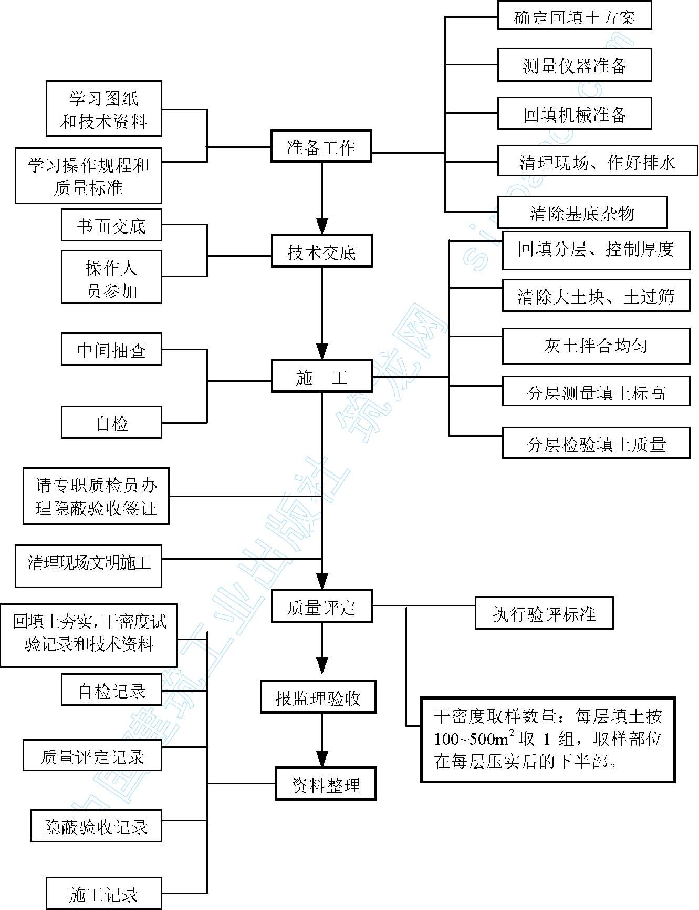
土方回填工程质量预控

